# EER-model (TJ)

Der var enighed blandt teamet til at skitsere en EER-model for at supplere klassediagrammet. Denne EER-model dækker over webshoppen og skal være med til at synliggøre processen bag et salg af en vare.

EER-modellen tager udgangspunkt i en bruger, som enten er specialiseret som kunde eller medarbejder. Medarbejder kan så yderlige være specialiseret som salgschef, men i denne prototype af systemet findes der kun én salgschef. Det vil typisk være salgschefen der opretter nye varer, varegrupper og leverandører, men da vi arbejder med én salgschef, er det ikke nødvendigt at have relationer til disse tabeller.

Medarbejder er tilknyttet ordre, da kunden ønsker gennemsigtighed i systemet, så det er muligt at se hvilken medarbejder, der har oprettet hvilken ordre for en given kunde. Det sker når både et medarbejder ID og et kunde ID havner på ordren. Der er dog ikke nødvendigvis knyttet en medarbejder på en ordre, da kunder selv kan oprette ordrer via webshoppen og gennemføre køb.   
En ordre gives yderligere en tilknytning til ordrelevering, da firmaet arbejder med faste leverandørfirmaer (PostDanmark og GLS). Ordren er også knyttet til varetabellen med relationen ordrelinjer, hvor man kan se hvilke varer der bliver solgt i en ordre. Ordrelinjer vil under mapning af EER-modellen blive til en tabel for sig selv.  
Noget af det mere væsentlige for kunden er varer- og lagerstyring. Vi har valgt en klassisk løsning med et lager, hvor der er mulighed for at tilføje flere lageradresser hvis kunden har brug for mere lagerplads. Dette gør det også nemmere at overskue hvor en given vare befinder sig. Desuden er varer tilknyttet én varegruppe, som der kan gives rabat på.

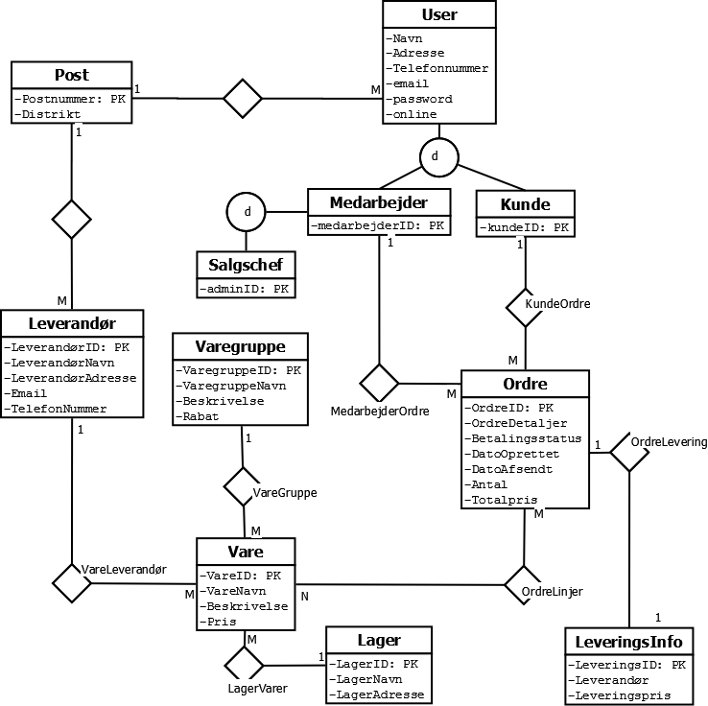Firmaet har aftaler med leverandører af varer og derfor har en vare en fast leverandør. Derfor har firmaet også bedt om mulighed for at katalogisere leverandører med relevante attributter. Leverandører og brugere er tilknyttet en posttabel med distrikter for at gøre nemmere ved oprettelse af brugere og leverandører.

# SD diagram (TJ)

Til yderligere at supplere arkitekturen er der blevet lavet sekvensdiagram over det mest væsentlige i første inkrement, oprettelse af en ordre. Da vi både skal tage stilling til hvordan dette foregår på websiden, hvor det er kunden der opretter ordren, og i salgsmodulet, hvor det er en medarbejder, er der blevet lavet 2 versioner.

(Bilag X)Pre-condition: Kunden er oprettet i systemet før ordren oprettes.

Første version fokuserer på salgsmodulet hvor aktøren er en medarbejder. Ordren initialiseres med selvoprettet ordreID, dato samt ordredetaljer. Først tilføjes en kunde til ordren: Kunden tilføjes til ordren da langt de fleste ting der sælges af virksomheden er dyre mærkevarer, dog med undtagelse af brugskunst og deslige. Derefter tilføjes varer til ordren og hver gang der tilføjes en ny vare beregnes der automatisk en ny subtotal på ordren. På de enkelte varer eller hele ordren kan der gives x kroner eller procenter i rabat. Når medarbejderen så er færdig med at tilføje varer, bliver der tilføjet en leveringsmetode, som vil være prædefineret. Dernæst bekræftes ordren og man vil blive viderestillet til et betalingsvindue. Kunderne kan få en faktura med hjem og betale via netbank og først når betalingsstatus er ”Betalt” er ordren godkendt og varer fjernes fra lager.

(Bilag Y) Anden version fokuserer på websiden, hvor aktøren er en kunde. Ordren initialiseres igen med ordreID og en dato. En kunde på en webside vælger oftest et af to scenarier: kunden logger ind på websiden eller kunden tilføjer varer til kurven. I vores SD diagram har vi taget udgangspunkt i at kunden tilføjer de varer der ønskes og så fortsætter til bestilling. Her skal kunden logge ind hvis dette ikke allerede er sket og dernæst vælge nuværende adresse som leveringsadresse eller en ny som indtastes. Derefter skal kunden vælge betalingsmiddel, hvorefter kunden kan bekræfte ordren og gå videre til betaling. Først når betalingen er gået i gennem er ordren godkendt.